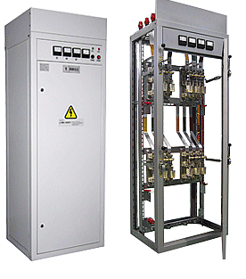
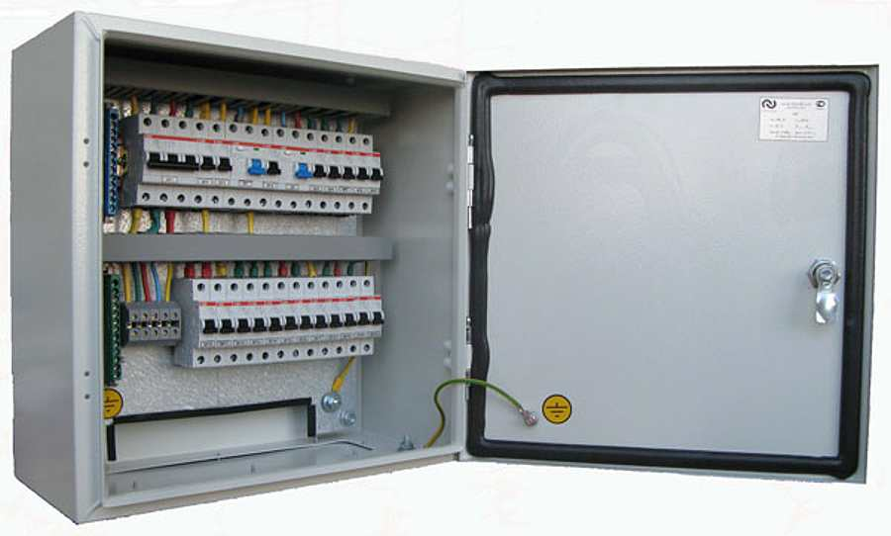
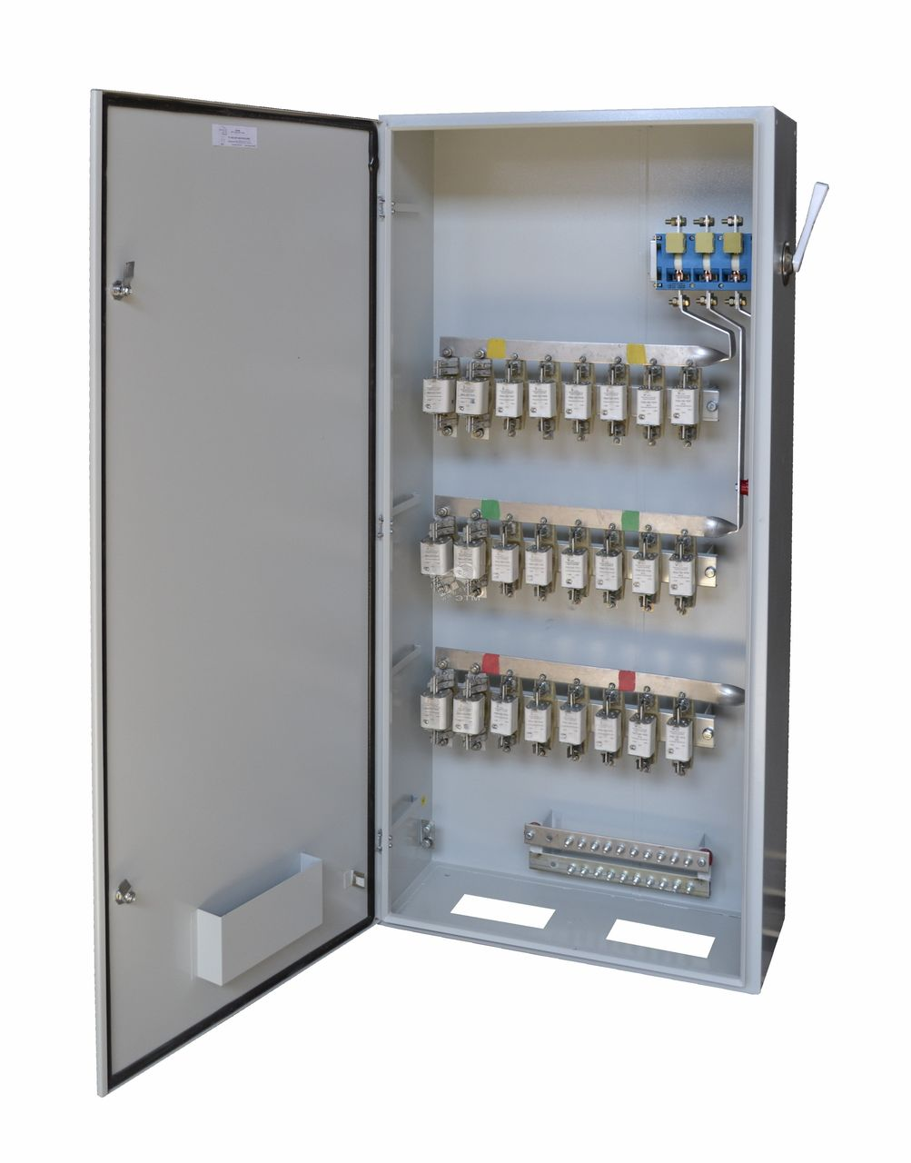

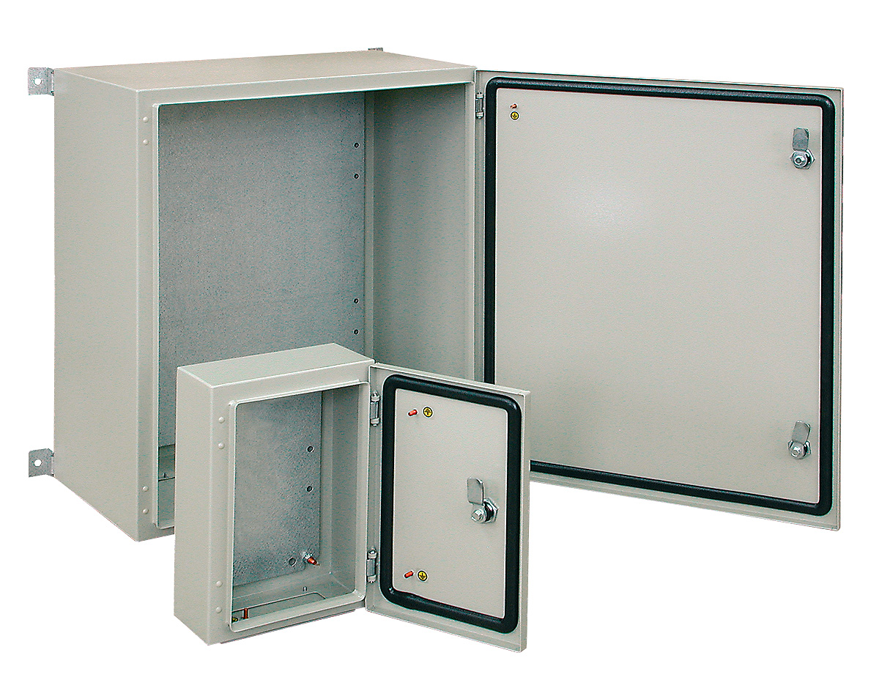

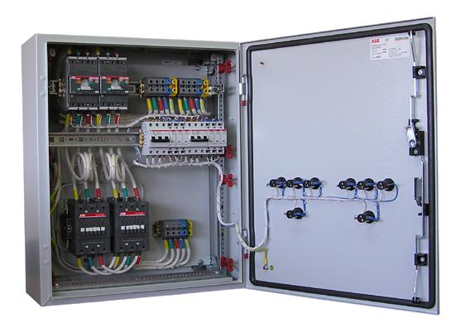

ОПРОСНЫЙ ЛИСТ НА ИЗГОТОВЛЕНИЕ РАСПРЕДЕЛИТЕЛЬНОГО ЩИТА
Параметр | Возможные варианты | Требование
Маркировка щита согласно проекта, схемы | ВРУ, ЩО, ЩР, ЩРС, ЩО, КСО, АВР  другая:
Габаритные размеры, ВхШхГ
Тип щита | Однодверный/ двухдверный по горизонтали/ двухдверный по вертикали.
Тип щита | Навесной/Напольный/Встраиваемый
Степень защиты | IP 31, IP 40, IP 54, IP 65, взрывозащита
Ввод кабельных линий | Снизу/ сверху
Номинальное напряжение, кВ | 0.4 кВ/ 6 кВ / 10 кВ
Номинальная мощность, кВт
Тип и ном. ток вводного коммутационного аппарата | Рубильник ВР 32, Рубильник РЕ (РПС), Автомат ВА, Разъединитель , Выключатель ВНА
Тип подключения щита | Кабельный, шинный
Тип устанавливаемого оборудования, производитель | Модульная, силовая автоматика КЭАЗ
Тип устанавливаемого оборудования, производитель | Модульная, силовая автоматика EKF
Тип устанавливаемого оборудования, производитель | Модульная, силовая автоматика АВВ
Тип устанавливаемого оборудования, производитель | Другой вид автоматики
Приборы учета, характеристики | Счетчик Меркурий, Нева, Энергомера, другой
Приборы учета, характеристики | Трансформаторы тока, кл. точности
Приборы контроля, характеристики | Амперметр, вольтметр
Ошиновка | Медь / Алюминий
Характер нагрузки | Какое оборудование работает в сети, перечислить
Необходим монтаж на объекте | Да/Нет
*Для более полного и точного расчета необходимо приложить схему электрическую принципиальную.

РЕКВИЗИТЫ ЗАКАЗЧИКА:
Наименование организации
Фактический адрес
Телефон/факс/e-mail
Контактное лицо

